Преподаватель: Буряченко И.В.

МДК.03.01 Участие в разработке технологических процессов производства и ремонта изделий транспортного электрооборудования и автоматики

4ТЭМ 02.11.2021

**Лекция № 24**

**Тема занятия** Ремонт генераторных установок.

**Учебная цель** Овладеть знаниями по выполнению ремонтных работ по генераторам переменного тока.

**Развивающая** Развивать умение сравнивать, обобщать, анализировать.

**цель**

**Воспитательная** Воспитывать чувство гордости за избранную профессию,

**цель** стремиться получать новые знания самостоятельно.

**Задача** Способствовать формированию представления / освоению новой информации по теме лекции.

**План лекции**

1. Перечень неисправностей генератора переменного тока.
2. Технология ремонтных операций генератора переменного тока.
3. Приспособления и инструмент, который применяется для ремонта генератора переменного тока.

При разборке такого генератора (рис. 7.2) последовательность операций обусловлена его конструктивной схемой, которая является перспективной для других типов генераторов. Однако преемственность в развитии отечественных и зарубежных конструкций генераторных установок позволяет применять эту же последовательность операций и для разборки генераторов переменного тока с традиционной схемой. Разборка генератора начинается с отжатия защелок и отсоединения защитного кожуха 8, который соединен с задней крышкой 6 генератора. Затем отвертывают винты крепления щеткодержателя 7 (в сборе с интегральным регулятором напряжения) к задней крышке, вынимают щеткодержатель из посадочного места и отсоединяют провод от вывода «Д +» регулятора напряжения.

Отвертывают винты крепления фазных выводов обмотки статора 4 к выпрямительному блоку 10, винты крепления помехоподавляющего конденсатора к крышке и отсоединяют провод конденсатора от вывода «В +» выпрямительного блока.

Вывернув четыре стяжных винта 5, отсоединяют заднюю крышку со статором от передней крышки 2 с ротором 13. Статор отсоединяют от задней крышки, при этом с помощью съемника можно вынуть подшипник со стороны контактных колец в пластмассовом стаканчике 12. Закрепив ротор с передней крышкой в приспособлении, отвертывают гайку крепления шкива 1. Сняв шкив и упорную шайбу, вынимают ротор из крышки.

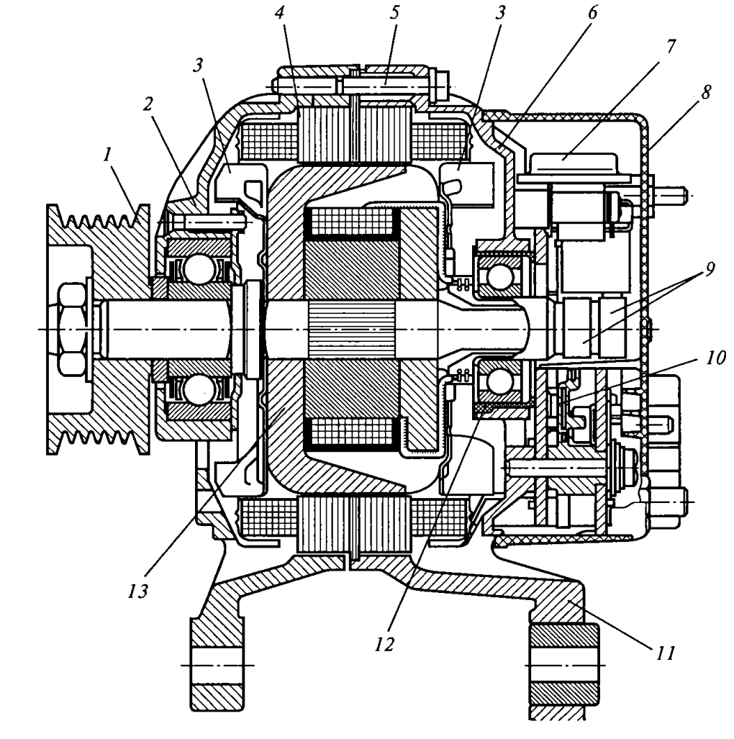

Рис. 7.2. Конструктивная схема компакт-генератора: 1 — шкив; 2, 6 — соответственно передняя и задняя крышки; 3 — внутренние вентиляторы; 4 — статор в сборе; J — стяжной винт; 7 — щеткодержатель в сборе с интегральным регулятором напряжения; 8 — защитный кожух; 9 — контактные кольца; 10 — выпрямительный блок; 11 — крепежная лапа; 12 — пластмассовый стаканчик посадки подшипника в крышку; 13 — ротор в сборе.

Диагностика разобранных сборочных единиц генератора, статора и ротора после мойки и сушки производится тестером в режиме омметра. Прибор должен показывать значение сопротивления обмотки возбуждения в пределах 2...8 Ом. Если фиксируется обрыв, то определяют его местонахождение и устраняют. Наиболее часто обрывы возникают в местах припайки выводов обмотки к контактным кольцам. Выпрямительный блок, интегральный регулятор напряжения и фазные обмотки также проверяют тестером в режиме омметра. Если прибор показывает, например, разные значения сопротивления  
статорных обмоток, то в них имеется межвитковое замыкание Разобранные крепежные детали помещают в соответствующую тару и направляют в моющую машину. После мойки и сушки их разбраковывают и неповрежденный крепеж используют для сборочных работ. На рис. 7.3 представлена схема расположения дефектов ротора генератора. Для ремонта роторов генераторных установок применяется технология, содержащая пять маршрутов:

1. Восстановление резьбы и проточка контактных колец.  
2. Прогонка резьбы, станочные операции и проточка контактных колец.  
3. Замена контактных колец, станочные операции, прогонка  
резьбы и проточка контактных колец.  
4. Операции, связанные с заменой катушки возбуждения и  
входящие в 3-й маршрут.  
5. Отбор деталей для утилизации.

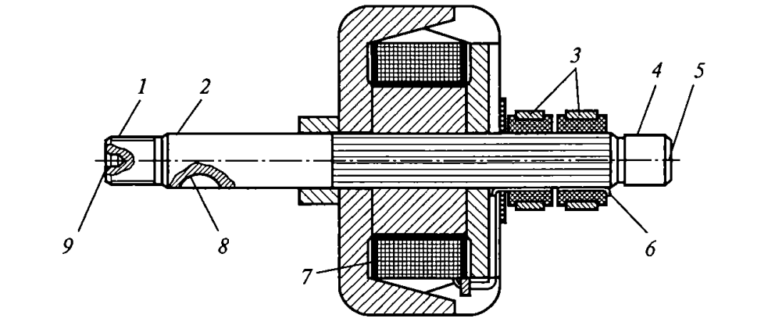

Рис. 7.3. Схема расположения дефектов ротора генераторной установки:  
1 — срыв, забитость или износ резьбы вала со стороны привода; 2, 4 — износ  
шейки вала со стороны соответственно привода и контактных колец; 3 — износ контактных колец; 5, 9 — забитость торцов вала и центровых отверстий со стороны соответственно контактных колец и привода; 6 — обрыв или отпайка соединительных проводов между обмоткой возбуждения и контактными кольцами; 7 — изменение электрического сопротивления обмотки возбуждения, пробой изоляции обмотки на «массу»; 8 — износ шпоночного паза (при его наличии).

Поскольку около 70 % статоров имеют дефекты обмоток и могут быть использованы вторично, их ремонт осуществляется следующим образом. Статоры поступают в печь, где при температуре  
500...600°С происходит выжигание изоляции проводов. После остывания снимают обмотку и калибруют статоры на прессе для  
восстановления размеров пазов и зубцов. Затем наносят пазовую  
изоляцию, наматывают фазные обмотки и производят пропитку  
и сушку. Статоры, у которых проверены электрические параметры и размеры, поступают на сборочный участок. Крышки генераторов после отбраковки по дефектам — износу резьбы, посадочных мест подшипников (старая конструкция крыш­ ки) и отверстий под болты крепления генератора к двигателю — подвергают восстановлению следующим образом. Резьбовые дефекты устраняют посредством прогонки резьбы, отверстия обрабатывают  
под ремонтные втулки или подшипники со стороны контактных колец и привода. Иногда размеры изношенного отверстия восстанавливают гальваническим методом. Крышки помещают в электролит на основе сернистого цинка и борной кислоты определенной концентрации. На крышку подают положительный потенциал, а на электрод — отрицательный. При силе тока 20...30 А поверхностный слой крышки наращивается за 5...7 мин (данный процесс называют электронатиранием). Затем восстановленное отверстие обрабатывают для получения необходимого размера, и крышка поступает на сборку. Наружные вентиляторы при наличии погнутых лопастей и крышки после отбраковки восстанавливают правкой на гидравлическом прессе. Погнутые лопасти внутренних вентиляторов правят по специальным калибрам, при этом необходимо проверять качество приварки их к ротору. Около 82 % шкивов генераторов восстанавливают, применяя станочные и слесарные операции с последующей балансировкой. Поврежденные и изношенные шкивы под поликлиновой привод ремонту не подлежат. Выпрямительные блоки и интегральные регуляторы напряжения, параметры которых соответствуют норме, поступают на сборку, а отказавшие заменяются новыми. Сборку генераторной установки осуществляют в обратной последовательности по отношению к разборке, после чего генератор испытывают на стенде, проверяя соответствие его электрических характеристик установленным в технических условиях, и клеймят. Испытанные генераторы поступают на участок упаковки, где  
их укладывают в тару и отправляют на склад готовой продукции.

**Отчет по выполненному лекционному занятию записать в рабочей тетради и прислать на электронный адрес: igorburyachenko26@mail.ru**

Срок выполнения 02.11.2021